2019年第二届法大人马拉松竞赛规程
（一）、目的
为贯彻落实全国教育大会精神，推动我校群众性体育活动全面开展，增强我校学生、教职工及校友的体质，培养学生拼搏精神和快乐体育、健康体育和终生体育的意识。提升我校广大师生及校友“健康第一，终身体育锻炼的理念”，丰富法大校园体育文化，特举办中国政法大学2019年第二届法大人马拉松。
（二）、时间与地点
2019年05月11日（周六）上午9:30举行开幕式，11:00比赛结束后举行闭幕式。
在昌平校区田径运动场及校园内举行。
（三）、参加单位与具体分组
1、参加单位：
学生以学院为单位参加，包括：法学院、民商经济法学院、国际法学院 、刑事司法学院、政治与公共管理学院、商学院、人文学院、外国语学院、马克思主义学院、社会学院、光明新闻传播学院、国际教育学院、法硕学院、比较法学研究院、证据科学研究院、人权研究院、中欧法学院、法治信息管理学院。
我校教工、校友。
为构建和谐校园，体现公平竞争，本届马拉松赛的团体竞赛进行分组比赛，800人以上院为甲组，800人以下的院为乙组。教工、校友均以个人名义报名参赛，不再组队进行团体总分的评比。
2、具体分组：
甲组：法学院、民商经济法学院、国际法学院 、刑事司法学院、 政治与公共管理学院、商学院；
乙组：人文学院、外国语学院、社会学院、马克思主义学院、
光明新闻传播学院、国际教育学院、法硕学院、比较法学研究院、证据科学研究院、中欧法学院、法治信息管理学院。
教工、校友组
（四）、参加办法
1、参加资格：凡在我校正式注册的学生、身体健康者均可以院为单位报名参加。
2、研究生、双学士依隶属关系参加各院的代表队，不再单独组队。国际教育学院的学生，不论其行政班在哪个学院，只能代表国际教育学院报名参加比赛。
3、学生报名以院为单位，参加单位于2019年04月08日12点前将电子版、纸质版报名表及健康证明（除需要在校医院体检的参赛者以外）交至体育教学部（启运体育馆）行政办公室（进入体育馆左手第三间办公室），过期不予补报。报名时请各院按照学生运动成绩排序，以便于安排起跑位置。
教职工报名由工会负责，校友报名由校友办负责，电子版、纸质版报名表及健康证明（除需要在校医院体检的参赛者以外）汇总后请于04月08日前交至体育教学部行政办公室。
4、甲组每单位限报男女各12人，乙组每单位限报男女各9人。乙组中比较法学研究院、证据科学研究院和中欧法学院联合组队参赛，每单位限报男女各3人。
教职工报名至工会，校友报名至校友办，总名额100人，报满为止。
5、健康证明（三选一，电子版纸质版均可）：
（1）校医院法大人马拉松体检证明。由各院统一组织到校医院体检，体检时间预计为：2019年04月12日（具体时间将另行通知）。
（2）三甲医院三个月内体检证明或半个月内血压及心率证明，校友也可选择自行到经国家认证的医疗机构体检并在报名时一并提交体检表。
（3）半年以内马拉松完赛证明。
（五）、竞赛办法
1、本届赛事赛程距离为10公里。起点、终点均设于昌平校区田径场。
附路线图
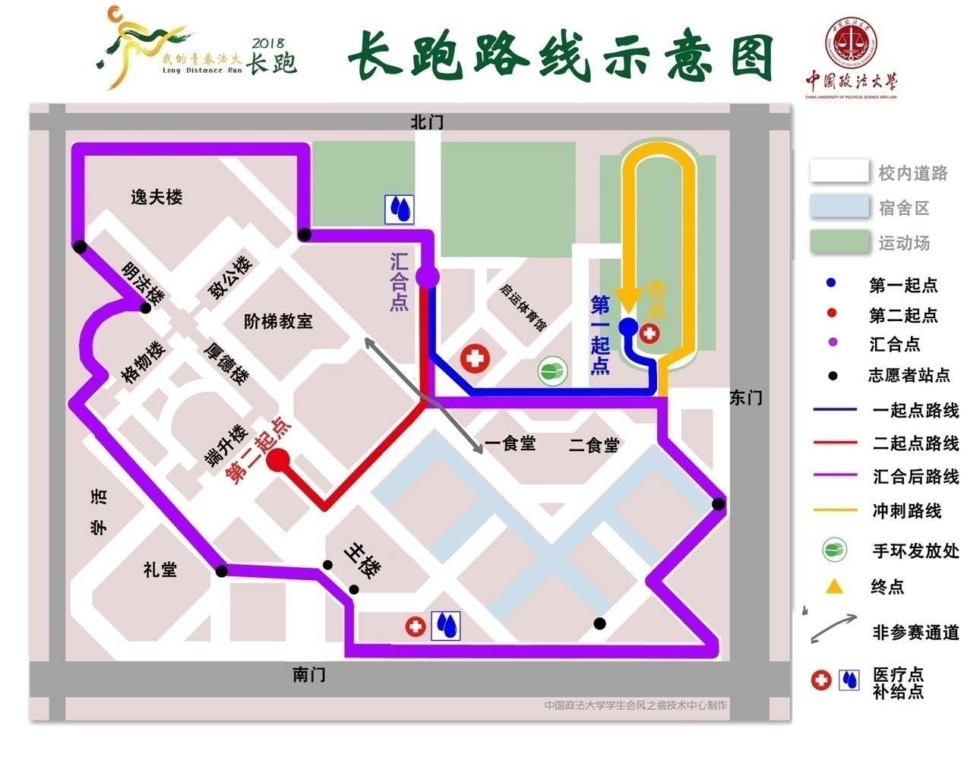
2、参加比赛的运动员胸前背后必须佩戴齐全大会统一发的参赛号码，不按规定佩戴号码布者不准参加比赛。
3、运动员必须按比赛规定时间提前20分钟到田径场候场准备参赛。有效比赛时间为2小时整。当日上午9：30比赛正式开始，关门时间为当日11:00，超过关门时间未到达终点的运动员均按照未完赛处理。
（六）、录取名次及奖励与处罚
1、个人名次的获取仅分为学生组和教工、校友组。各组别各取男女前15名进行奖励。奖励金额：

学生组奖励（男/女） |  | 教工校友组奖励
冠军 | 2000元 | 冠军 | 2000元
亚军 | 1500元 | 亚军 | 1500元
季军 | 1000元 | 季军 | 1000元
优胜一等奖 | 800元/3人 | 优胜一等奖 | 800元/3人
优胜二等奖 | 600元/4人 | 优胜二等奖 | 600元/4人
优胜三等奖 | 500元/5人 | 优胜三等奖 | 500元/5人
2、
（1）参赛分数：甲乙组各录取团体前三名给予奖励（注：团体总分必须是男女运动员均获得分数时方可计算）。团体总分计分方法（注：按照甲乙组分别计名次）：第一名17分、第二名16分依此类推14、13、12、…….4、3、2计分。第十五名之后的完赛者均计1分；每单位所有运动员均完赛加10分计入团体总分。（注：本届赛事成绩将作为年终体育先进单位评选的重要依据和条件）
（2）报名分数：根据竞赛规模按照甲、乙组平均分配参赛名额，按照竞赛规程按时提交合格报名材料的院系获得相应报名分数。
完成额定报名人数≥100% | 100分
完成额定报名人数≥90% | 90分
完成额定报名人数≥80% | 80分
完成额定报名人数≥70% | 70分
完成额定报名人数≥60% | 60分
完成额定报名人数<60% | 0分
（3）如遇积分相等以最佳名次靠前者列前，如再相等以次最佳名次靠前者者列前，依次类推。
（4）对冒名顶替者的处理：采用谁主张谁举证的原则，投诉举报时间不超过赛后15分钟，超时则不予受理。冒名顶替者经调查核实，取消顶替者和被顶替者所有个人比赛成绩，取消该单位体育道德风尚奖评选资格。并取消该学院本次比赛总分及总成绩，同时，上报学校，取消该年度体育先进单位的评选资格。
（5）比赛期间如对该项目比赛结果产生疑义，需在比赛结束后15分钟之内向赛事仲裁委员会提出书面申请并交500元押金，过时不予受理。
（七）设体育道德风尚奖若干名。
评选条件：
（1）积极参加开幕式、闭幕式，各项工作组织出色。
（2）运动员遵守规则、服从裁判，无赛会违纪处罚记录。
（3）观众、非比赛运动员严禁进入比赛场内。
（4）各单位宣传效果好，赛事知名度显著提高，宣传平台浏览量高，赛事氛围营造效果明显。
（八）、未尽事宜以大会组委会通知为准。
（九）、本届赛事最终解释权归体育运动委员会。
2019年第二届法大人马拉松组委会
2019年3月28日

